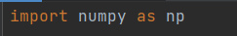
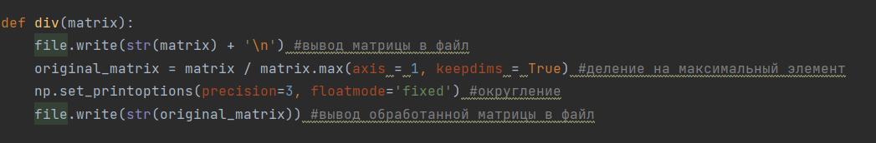
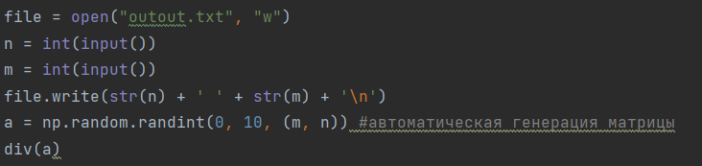
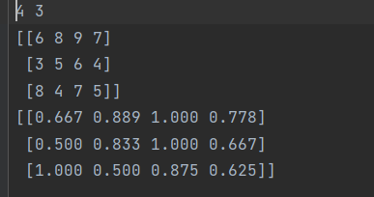
Министерство науки и высшего образования Российской Федерации
Федеральное государственное бюджетное образовательное учреждение высшего образования «Ульяновский государственный технический университет»
Кафедра «Вычислительная техника»

Отчет по лабораторной работе №2
Дисциплина: «Разработка профессиональных приложений»
Двумерные структуры данных
Вариант №13

Выполнил:
студент группы ИВТАСбд-22
Нагорнов А.Д.

Проверил:
преподаватель кафедры
«Вычислительная техника»
Исхаков И.И.

Ульяновск, 2023
Задание по варианту
Выполнить обработку элементов прямоугольной матрицы A, имеющей N строк и M столбцов. Разделить элементы каждой строки на элемент этой строки с наибольшим значением.
Описание реализации
- Была загружена и импортирована библиотека numpy для работы с матрицей.
- Был создан метод div для обработки матрицы
- Была автоматически сгенерирована матрица с заданными размерами N и M при помощи библиотеки numpy и вызван метод div()
- Тестирование
Программа работает корректно. Исходные данные и матрица после обработки записываются в файл.
Описание возникших затруднений
Во время выполнения лабораторной работы затруднений не возникло
Описание альтернативных способов решения
Альтернативных способ решения не нашёл

